BAB II
STUDI LITERATUR

Pada bab ini akan dijelaskan tentang gambaran umum mengenai konsep dan praktik CI (Continuous Integration). Konsep dan praktik tersebut digunakan sebagai acuan dalam membuat kerangka kerja pembangunan perangkat lunak dengan CI. Kerangkat kerja yang akan dibuat untuk mendukung CI meliputi VCS (Version Control System), automated testing, dan automated build.
Bagian berikutnya akan dijelaskan tentang gambaran umum mengenai konsep dan tool dari setiap bagian kerangka kerja CI, yaitu VCS, automated testing, dan automated build. Gambaran umum tersebut digunakan sebagai referensi dalam menentukan strategi dan tool pada studi kasus pembangunan aplikasi MedRecApp dengan Continuous Integration di bab 4.

- Continuous Integration
Menurut Martin Fowler, Continuous Integration adalah praktik pembangunan perangkat lunak yang dilakukan secara tim. Praktik ini mengharuskan anggotanya mengintegrasikan hasil pekerjaan mereka secara rutin [N].

- Tujuan Continuous Integration
Menurut Paul M. Duvall, Steve Matyas, dan Andrew Glover, tujuan utama Continuous Integration ada 4, yaitu [N]:
- Mengurangi risiko pembangunan perangkat lunak
Pendeteksian cacat pada perangkat lunak
Pengukuran kualitas perangkat lunak

- Mengurangi proses manual yang berulang
menghemat waktu, biaya, dan usaha

- Membuat visibilitas proyek menjadi lebih baik
CI menyediakan keampuan untuk melihat trend an membuat keuptusan yang efektif dan membantu keberanian untuk berinovasi dengan perbaika baru.

- Meningkatkan rasa percaya diri tim terhadap perangkat lunak yang dibangun
Dengan setiap build tim mengetahui hasil pengujian untuk memverfikasi perlakuan dimana kode program dan standar disain ditemukan dan hasilnya adalah produk yang teruji secara fungsional.

- Prasyarat Continuous Integration
Menurut Jez Humble dan David Farley, sebelum memulai implementasi CI ada 3 prasyarat yang harus dipenuhi oleh developer perangkat lunak, yaitu [N]:
- Version Control System
Version control dibutuhkan untuk menyimpan hasil pekerjaan developer sehingga perubahan yang terjadi pada source code aplikasi dapat dipantau setiap waktu melalui tool tersebut. Diwajibkan menyimpan code, tests, database scripts, build, dan deployment scripts dan dapat juga mencakup file pendukung create, install, run dan test aplikasi pada pada version control repository.

- Otomasi build
Proses build dapat diotomatisasi dengan menggunakan tools. Automated build disimpan dalam sebuah script build yang digunakan untuk compile, testing, inspection, dan deployment aplikasi. Pembuatan script build tool disesuaikan dengan jenis bahasa pemrograman yang digunakan. Hasil script build tool harus diuji, agar dapat dipastikan bahwa proses build dapat berjalan dengan baik.

- Komitmen
Continuous Integration sebagai praktik yang mengharapkan para developer berkomitmen dan disiplin. Setiap anggota tim diwajibkan untuk mengintegrasikan hasil perubahan source code yang dilakukan pada mainline repository yang versinya dikontrol. Jika terjadi bug pada aplikasi yang dibangun maka developer harus segera memperbaikinya.

- Praktik Continuous Integration
Pengimplementasian CI memerlukan beberapa tahapan. Tahapan-tahapan umum yang dilakukan pengguna praktik CI pada kasus penggunaan CI di antaranya [N]:
- Memelihara sebuah repository pusat.
Semua file proyek perangkat lunak yang dibutuhkan para developer disimpan pada sebuah repository untuk membangun produk. Tool yang mendukung pengelolaan pembangunan perangkat lunak dikenal dengan source code management atau version control system. Walaupun tool tersebut sudah ada, masih ditemukan pada proyek pembangunan perangkat lunak penggunaan drive local maupun sharing tetapi jarang terjadi.

- Mengotomasi proses build.
Proses yang mencakup kompilasi, pemindahan file sekitar, memuat skema ke dalam database dapat diotomatisasi. Sebuah fitur umum dari sistem adalah environment untuk build yang terotomatisasi.
Build dan perilisan sistem dapat dilakukan dengan mengeksekusi perintah tunggal. Kesalahan yang umum terjadi pada otomatisasi build adalah tidak mencakup keseluruhan proses pada build yang terotomatisasi.

- Melakukan pengujian build.
Secara tradisional pengertian build adalah meng-compile, linking dan semua fitur tambahan yang dibutuhkan untuk mengeksekusi sebuah program. Program yang dapat dieksekusi tidak menunjukkan bahwa program tersebut telah benar.
Pengujian otomatis diperlukan pada proses build untuk mendeteksi bug lebih cepat dan efektif. Kode pengujian membutuhkan rangkaian pengujian otomatis yang dapat memeriksa bug kode. Pengujian tersebut harus dapat dilakukan dengan perintah sederhana dan self-checking. Hasil dari rangkaian pengujian yang dieksekusi dapat mengidentifikasi jika terjadi pengujian gagal. Untuk menghasilkan pengujian build gagal maka diwajibkan menggagalkan build.

- Menyimpan setiap perubahan ke repository.
Developer dapat menyimpan perubahan kode ke mainline repository dengan prasyarat telah berhasil melewati proses pengujian build pada mesin lokal. Dengan melakukan penyimpanan perubahan ke repository secara berulang kali, masalah conflict dan bug yang ada pada kode tersebut dapat diatasi dengan cepat.

- Melakukan build di mainline pada mesin integrasi setiap menyimpan perubahan ke repository.
Aktifitas tersebut memerlukan 2 bagian penting, yaitu:
- Kedisiplinan developer.
Kode dapat di-commit setelah melakukan update dan build pada mesin lokal developer. Jika terdapat kerusakan sistem pada saat commit dilakukan maka developer harus segera memperbaikinya
- Pemantauan hasil build
Pemantauan hasil build dapat dilakukan dengan dua cara, yaitu dengan cara manual atau diotomasi oleh server CI. Pada cara yang manual, developer melakukan commit setelah build di mesin lokal. Sedangkan cara yang kedua, server CI akan melakukan pemantauan secara berkelanjutan terhadap status build yang dilakukan developer. Server akan memeriksa source code secara otomatis pada mesin integrasi, melakukan build, dan memberikan notifikasi hasil build yang umumnya melalui email.

- Mempertahankan build yang cepat
Inti dari CI adalah memberikan feedback terhadap kesalahan yang cepat. Developer diharapkan dapat melakukan build dengan cepat. Kesulitan yang umum terjadi adalah pengujian yang melibatkan layanan external seperti database.

- Melakukan pengujian terhadap paket aplikasi pada clone environment produksi
Inti dari pengujian adalah flush out (membuang masalah) menjadi kondisi yang terkendali. Risiko hasil yang berbeda pada environment produksi dapat diatasi dengan melakukan pengaturan environment pengujian yang sama persis dengan environment produksi. Misalnya versi database perangkat lunak, sistem operasi dan semua library yang sesuai dengan environment produksi, kelas IP address dan port yang sama pada hardware yang sama.
Pengujian bersama dapat dilakukan dengan penggunaan mesin virtual yang akan membantu peng-install-an build terbaru dan dapat menjalankan beberapa pengujian pada satu mesin atau mensimulasikan beberapa mesin dalam satu jaringan.

- Memastikan path penyimpanan executable agar dapat diakses oleh semua developer
Salah satu bagian yang paling sulit dari pengembangan perangkat lunak adalah memastikan pembangunan perangkat lunak yang tepat. Perubahan perangkat lunak melalui executable terbaru harus dapat diketahui dengan cepat oleh siapa saja dengan pengaksesan path yang dikenal oleh anggota tim.

- Mengetahui hasil build yang dilakukan
CI berpusat pada komunikasi sehingga perlu dipastikan bahwa setiap orang dapat dengan mudah mengetahui keadaan sistem. Pada Jenkins, indikator build yang berhasil ditandai dengan warna biru sedangkan indikator build yang gagal ditandai dengan warna merah.

- Mengotomasi proses deployment
Pemindahan executable antara environment harus dilakukan secara otomatis dengan script. Script tersebut bertujuan untuk men-deploy aplikasi ke enviroment tertentu dengan mudah dan cepat serta dapat mengurangi error.

- Tools Pendukung Continuous Integration
Prolog tools
[Tabel]

- Version Control System
Apa itu VCS?
- Tujuan VCS
- Metode VCS
- Local VCS
- Centralized VCS
- Distributed VCS
- Centralized Workflow
- Feature Branch Workflow
- Tools Pendukung VCS

- Automated Testing
Menurut Glenford J. Myers, software testing adalah suatu proses atau serangkaian proses pengujian yang dirancang untuk memastikan bahwa kode komputer berfungsi sesuai dengan apa yang dirancang dan tidak melakukan sesuatu yang tidak diinginkan [N]. Software testing adalah salah satu elemen dari topik yang lebih luas yang sering disebut sebagai software verifikasi dan validasi. Menurut Roger S. Pressman, verifikasi mengacu pada serangkaian kegiatan yang memastikan bahwa software telah mengimplementasi sebuah fungsi tertentu dengan cara yang benar. Sedangkan validasi mengacu pada satu set aktifitas yang memastikan bahwa software yang dibangun telah sesuai dengan kebutuhan customer [N].

- Tujuan Testing
Menurut John E. Bentley, Wachovia Bank, dan Charlotte NC, tujuan utama software testing ada 3, yaitu [N]:
  - Verifikasi
Proses verifikasi menegaskan bahwa perangkat lunak telah memenuhi spesifikasi teknis. Spesifikasi dideskripsikan dari sebuah fungsi yang memiliki nilai output terukur, dan dapat diberi nilai masukan spesifik di bawah prasyarat tertentu. Contoh: Jika data pasien yang di-input kosong, maka aplikasi akan menolak data tersebut.

  - Validasi
Proses validasi menegaskan bahwa perangkat lunak telah memenuhi kebutuhan bisnis. Misalnya, setelah menentukan informasi mengenai jaminan kesehatan yang berlaku di rumah sakit X, tampilan jendela akan menampilkan data pasien berdasarkan jaminan kesehatan yang dimiliki pasien tersebut. Proses validasi lebih mengacu pada pemberian rincian tentang bagaimana data akan diringkas, di-format, dan ditampilkan.

  - Penemuan defect
Defect atau kecacatan perangkat lunak adalah suatu perbedaan antara hasil yang diharapkan dengan hasil yang sebenarnya. Sumber utama defect dapat ditelusuri untuk menemukan kesalahan yang ada pada spesifikasi, desain, atau tahap pengembangan (kode).

- Metode Testing
Menurut Roger S. Pressman, setiap produk perangkat lunak dapat diuji dengan 2 cara, yang pertama dengan melakukan pencarian terhadap kesalahan setiap fungsi untuk mengetahui bahwa fungsi tersebut telah bekerja dengan baik. Sedangkan cara yang kedua adalah dengan mengetahui kerja internal suatu produk, yaitu pengujian terhadap operasi intern yang sesuai spesifikasi dan telah memadai pengeksekusian semua komponen internal [N].
Metode testing dapat diklasifikasikan menjadi dua, yaitu:
  - Black-box
Pendekatan black-box mengacu pada pengujian yang dilakukan pada antarmuka perangkat lunak untuk menunjukkan bahwa fungsi perangkat lunak dapat berkerja, misalnya input dapat diterima dengan baik, output yang dihasilkan benar dan dapat mempertahankan integritas informasi eksternal misalnya database. Pengujian black-box ini mengkaji beberapa aspek fundamental dari sistem tanpa memperhatikan struktur logika internal perangkat lunak.

  - White-box
Pengujian dengan metode white-box didasarkan pada pemeriksaan detil prosedural yang lebih dalam. Jalur logic perangkat lunak diuji dengan menyediakan test case pada sebuah set kondisi yang spesifik atau loop. Status program diperiksa pada berbagai titik untuk menentukan apakah hasil yang diharapkan sama dengan status program yang sebenarnya. Pengujian white-box disebut juga pengujian glass-box. Dengan menggunakan metode white-box maka software engineer dapat memperoleh:
- Jaminan bahwa semua jalur independen dalam modul telah dieksekusi setidaknya sekali
- Semua keputusan logic pada kondisi benar dan salah
- Eksekusi semua loop dalam batasan operasional
- Kepastian validasi dari struktur data internal

- Tingkatan Testing
Menurut Patrick Oladimeji, untuk meningkatkan kualitas pengujian perangkat lunak dan menghasilkan metodologi pengujian yang sesuai di beberapa proyek, proses pengujian dapat diklasifikasikan ke tingkat yang berbeda [N]. Tingkatan pengujian memiliki struktur hirarkis yang tersusun dari bawah ke atas. Setiap level ditandai dengan jenis environment yang berbeda, contohnya user, hardware, data, dan environtment variable yang bervariasi dari setiap proyek. Setiap tingkatan yang telah selesai diuji dapat merepresentasikan milestone pada suatu perencanaan proyek [N].
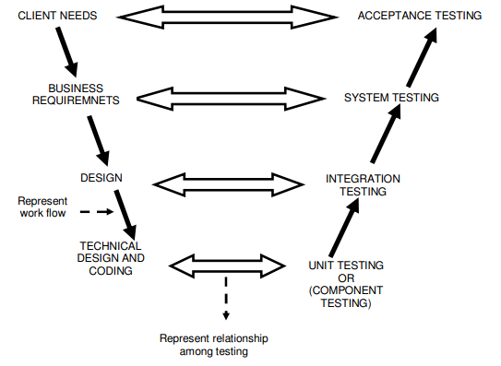
Gambar N.N Tingkatan Software Testing

Menurut Mohd. Ehmer Khan, tingkatan pengujian dapat diklasifikasikan menjadi 4, yaitu [N]:
  - Unit Testing
Unit testing juga dikenal sebagai pengujian komponen. Pengujian unit berada di level pertama atau pengujian tingkat terendah. Pada tingkat pengujian unit testing, masing-masing unit/komponen software diuji dan pengujian ini biasanya dilakukan oleh seorang programmer dari unit atau modul (Unit adalah bagian terkecil dari perangkat lunak yang dapat diuji). Unit testing membantu menampilkan bug yang mungkin muncul dari suatu kode program. Unit testing berfokus pada implementasi dan juga membutuhkan pemahaman yang mendalam tentang sistem spesifikasi fungsional.

  - Integration Testing
Tingkatan setelah unit testing adalah integration testing, baik pengembang atau independent tester melakukan pengujian integrasi. Integration testing melibatkan penggabungan unit testing yang berbeda dari suatu program. Tujuan dari pengujian integrasi adalah untuk memverifikasi suatu fungsional pogram serta kinerja dan kehandalan persyaratan yang ditempatkan pada item desain utama.
Sekitar 40% dari kesalahan perangkat lunak dapat ditemukan selama pengujian integrasi sehingga kebutuhan integration testing tidak dapat diabaikan. Tujuan utama pengujian integrasi adalah untuk meningkatkan struktur integrasi secara keseluruhan sehingga memungkinkan pengujian yang ketat pada setiap tahap dan meminimalkan kegiatan yang sama.
Mohd. Ehmer Khan mengklasifikasikan pengujian integrasi menjadi 4 berdasarkan jenisnya, yaitu:
- Big bang integration
Big bang adalah sebuah pendekatan untuk pengujian integrasi yang hampir semua unitnya digabungkan dan diuji secara bersamaan. Big bang integration sangat efektif untuk menghemat waktu dalam proses pengujian integrasi. Penggunaan model testing adalah jenis pengujian big bang dan dapat digunakan pada perangkat lunak atau pengujian integrasi hardware.
- Bottom-up integration
Dalam pendekatan bottom-up integration, pengujian dimulai dari bagian modul yang lebih rendah. Bottom-up integration testing menggunakan test driver untuk mendorong dan melewatkan data yang sesuai untuk modul tingkat yang lebih rendah. Pada setiap tahap bottom-up integration, unit di tingkat yang lebih tinggi diganti dengan driver (driver membuang potongan-potongan kode yang digunakan untuk mensimulasikan prosedur panggilan untuk child).
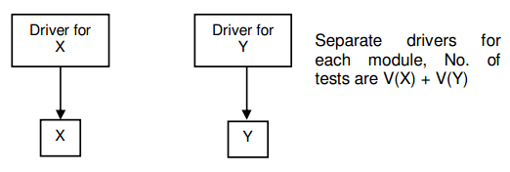
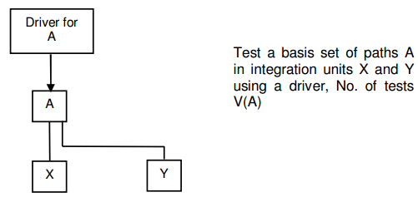
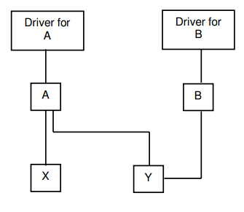
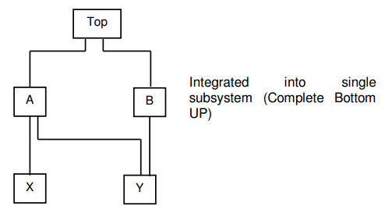

- Top-down integration
Pengujian top-down integration dimulai dari parent modul dan kemudian ke child modul. Setiap tingkat node yang lebih rendah lainnya dapat dihubungkan sebagai rintisan. Stub yang ditambahkan pada tingkat yang lebih rendah akan diganti dengan komponen yang sebenarnya. Pengujian tersebut dapat dilakukan mulai dari luasnya terlebih dahulu ataupun kedalamannya. Tester dapat memutuskan berapa banyak stub yang harus diganti sebelum tes berikutnya dilakukan. Sebagai prototipe, sistem dapat dikembangkan pada awal proses proyek. Top-down integration membuat pekerjaan lebih mudah dan desain defect dapat ditemukan dan diperbaiki lebih awal. Tetapi satu kelemahan dengan pendekatan top-down adalah pekerjaan ekstra perlu dilakukan untuk menghasilkan sejumlah besar stub.
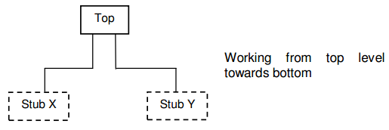
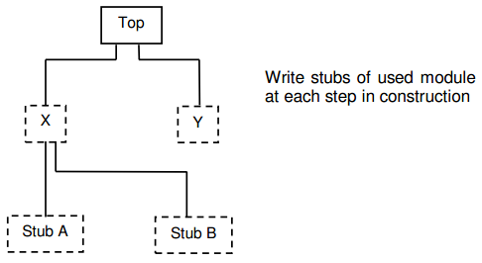
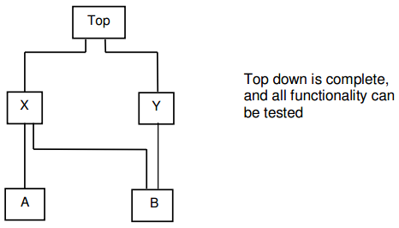

- Sandwich integration
Pendekatan sandwich integration menggabungkan fungsionalitas dari kedua pendekatan top-down dan bottom-up. Unit bagian bawah diuji dengan menggunakan bottom-up integration dan satuan bagian yang lebih tinggi diuji dengan menggunakan top-up integration.

  - System Testing
Tingkat utama pengujian atau inti dari pengujian adalah pada level system testing. Fase ini menuntut keterampilan tambahan dari seorang tester karena berbagai teknik struktural dan fungsional dilakukan pada fase ini. Pengujian sistem terjadi ketika sistem telah di-deploy ke lingkungan standar dan semua komponen yang diperlukan telah dirilis secara internal. Selain uji fungsional, pengujian sistem dapat mencakup konfigurasi pengujian, keamanan, pemanfaatan optimal sumber daya dan kinerja sistem.
System testing diperlukan untuk mengurangi biaya dari perbaikan, meningkatkan produktifitas, mengurangi risiko komersial. Tujuan utama dari pengujian sistem adalah untuk mengevaluasi sistem secara keseluruhan dan bukan per bagian.
Mohd. Ehmer Khan mengklasifikasikan pengujian sistem menjadi 2 berdasarkan bentuk pengujiannya, yaitu [N]:
- Structural Techniques
Pengujian sistem struktur dirancang untuk memverifikasi bahwa sistem dan program yang dikembangkan dapat bekerja. Tujuannya adalah untuk memastikan bahwa produk yang dirancang secara struktural akan berfungsi dengan benar. Teknik-teknik pengujian sistem struktural menyediakan fasilitas untuk menentukan bahwa konfigurasi yang diimplementasikan dapat melakukan tugas-tugas yang diinginkan. Pengujian system dengan teknik structural dapat diklasifikasikan menjadi 5, yaitu [N]:
- Stress Testing
Stress testing mengkondisikan program di bawah beban yang berat (stres). Stress testing adalah jenis pengujian kinerja yang dilakukan untuk mengevaluasi sistem atau komponen yang sama sekali di luar batas beban kerja yang telah ditentukan.
- Recovery Testing
Recovery testing adalah proses pengujian yang dilakukan untuk menentukan recoverability suatu perangkat lunak. Recovery testing dijalankan untuk menunjukkan bahwa apakah fungsi recovery sistem bekerja dengan cara yang benar atau tidak. Pengujian tersebut juga menangani bagaimana sistem pulih dari kegagalan dan menangani data yang rusak seperti data di DBMS dan sistem operasi.
- Operation Testing
Pengujian yang dilakukan untuk mengevaluasi komponen atau sistem dalam operational environment. Pengujian operasi juga menguji bagaimana sistem tersebut cocok dengan operasi yang ada dan prosedur pada organisasi pengguna.
- Compliance Testing
Complience testing dilakukan untuk menentukan kepatuhan sistem terhadap standar yang telah ditentukan.
- Security Testing
Security testing membantu untuk melindungi data dan menjaga fungsi sistem. Konsep-konsep utama yang dibahas pada pengujian keamanan, misalnya kerahasiaan, keutuhan (integritas), otentikasi, otorisasi (wewenang), ketersediaan, dan duplikasi.

- Functional Techniques
Pengujian sistem dengan teknik fungsional memastikan bahwa persyaratan sistem dan spesifikasi telah tercapai. Pada umumnya proses ini melibatkan pembuatan kondisi pengujian yang digunakan dalam mengevaluasi kebenaran aplikasi. Pengujian system dengan teknik fungsional dapat diklasifikasikan menjadi 5, yaitu [N]:
- Requirement Testing
Requirement Testing adalah bentuk paling mendasar dari pengujian dengan memeriksa dan memastikan bahwa sistem melakukan apa yang diperlukan untuk melakukan suatu fungsi.
- Regression Testing
Pengujian regresi dilakukan untuk menemukan kesalahan baru pada fungsi yang telah mengalami perubahan. Pengujiam tersebut menjamin bahwa perubahan, seperti bugfix, tidak memperkenalkan bug baru. Pengujian regresi memastikan bahwa fungsi tanpa perubahan, tetap tidak akan berubah.
- Manual Support Testing
Pengujian tersebut mencakup dokumentasi pengguna dan tes apakah sistem tersebut dapat digunakan dengan baik atau tidak.
- Control Testing
Control testing adalah proses pengujian berbagai mekanisme kontrol yang diperlukan untuk sistem.
- Parallel Testing
Pada pengujian paralel, input yang sama diberikan ke dalam dua versi yang berbeda dari sistem untuk memastikan bahwa kedua versi dari sistem tersebut hasilnya sama.

  - Acceptance Testing
Acceptance testing adalah tingkat pengujian perangkat lunak yang menguji sistem untuk acceptance uses. Acceptance testing memeriksa sistem terhadap persyaratan. Acceptance testing dilakukan setelah system testing dan sebelum membuat sistem yang tersedia untuk penggunaan aktual. Acceptance testing juga dapat melibatkan pengujian kompatibilitas apabila sistem baru dikembangkan untuk menggantikan yang lama. Acceptance testing harus memeriksa kualitas secara keseluruhan, operasi yang benar, skalabilitas, kelengkapan, kegunaan, portabilitas dan ketahanan komponen fungsional yang disediakan oleh sistem perangkat lunak.

Tabel N-N. Perbandingan tingkatan Software Testing
Level | Deskripsi | Metode
Unit Testing | Verifikasi fungsi pada bagian tertentu dari kode pada tingkat fungsional | White Box
Integration Testing | Pengujian user interface antara komponen terhadap design perangkat lunak | White Box / Black Box
System Testing | Menguji sistem perangkat lunak yang benar-benar terintegrasi dan memverifikasi bahwa sistem tersebut telah memenuhi persyaratan | Black Box
Acceptance Testing | Pengujian yang dilakukan sebagai bagian dari proses hand-off antara dua tahap proses pengembangan perangkat lunak | Black Box
Regression Testing | Pengujian defect yang terjadi setelah perubahan kode, yaitu pengujian pada fungsi utama yang baru dalam sebuah program | White Box

- Tools Pendukung Automated Testing
Prolog table
[Tabel]

- Automated Build
Apa itu build?
- Tujuan Build
- Tingkatan Build
- Orientasi Build
- Tools Pendukung Automated Build

